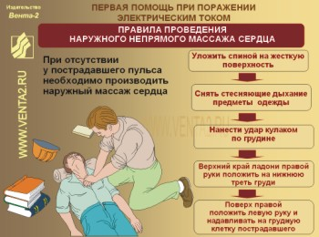
Обучение по оказанию первой помощи пострадавшим
Первая помощь – это комплекс мероприятий, направленных на восстановление или сохранение жизни и здоровья пострадавшего. Первую помощь должен оказывать тот, кто находится рядом с пострадавшим (взаимопомощь) или сам пострадавший (самопомощь) до прибытия медицинского работника. От того, насколько умело и быстро оказана первая помощь, зависит жизнь пострадавшего и, как правило, успех последующего лечения. Поэтому каждый должен знать, как оказывать первую помощь, и уметь оказать ее пострадавшему и себе.
Обязанностью каждого руководителя является организация обучения персонала навыкам оказания первой помощи:
Работодатель обязан организовывать обучение работников безопасным методам и приемам выполнения работ и навыкам оказания первой помощи пострадавшим на производстве (ст.212, 225 Трудового Кодекса РФ).
Работник обязан проходить обучение безопасным методам и приемам выполнения работ по охране труда, оказанию первой помощи при несчастных случаях на производстве (ст. 214 ТК РФ).
Порядок обучения: В соответствии с п. 2.2.4 Постановления Минтруда и Минобразования РФ от 13 января 2003 г. №1/29 «Порядок обучения по охране труда и проверки знаний требований охраны труда работников организаций» работодатель организует проведение периодического (не реже одного раза в год) обучения работников оказанию первой помощи пострадавшим. Вновь принимаемые на работу проходят обучение по оказанию первой помощи пострадавшим не позднее одного месяца после приема на работу.
Знание правил оказания первой помощи – обязанность каждого работника
Любое промышленное производство связано с использованием оборудования, представляющего потенциальную опасность для работников. Иногда ситуация складывается так, что соблюдение всех правил охраны труда и техники безопасности не может уберечь работника от несчастного случая. В такой ситуации на первый план выходит оказание первой помощи на производстве, от своевременности которой зависит здоровье и, возможно, жизнь пострадавшего.
ПРИГЛАШАЕМ
сотрудников предприятий, учреждений, организаций и индивидуальных предпринимателей пройти обучение навыкам оказания первой помощи пострадавшим на производстве в НОУ «УЦ «Орион». Обучение проводит Гребенников Владимир Ильич

Просьба отправлять заявки на обучение по эл. адресу: uchcentr-orion@mail.ru ,
тел./факс 2-18-43, 2-41-43

